
Отдел гарантии +7 499 110-50-78 Отдел продаж +7 800 555-98-62
КАРТА ОТГРУЗКИ

Фронтальный погрузчик Kerland | Керланд ST EKO 500-22KS

Габариты в собранном состоянии: 1,20*1,16*1,75 м
Габариты в разобранном состоянии: 1,20*1,20*1,60 м
Общий вес: 260кг
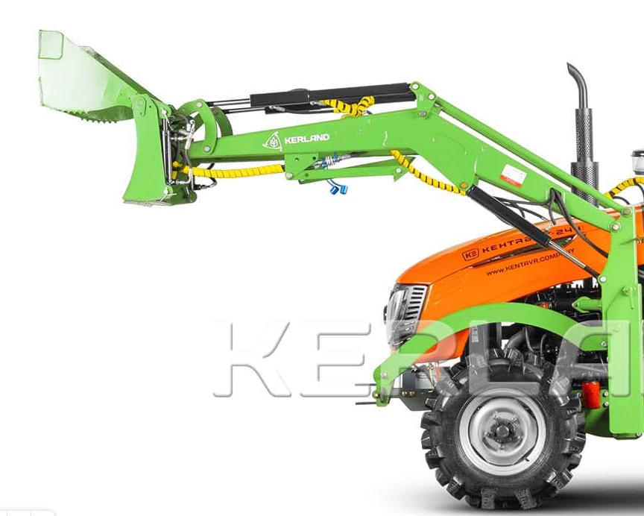

Комплектация:

Наименование | Фото | Шт. | Кол-во при приемке | Проверил
Ковш  Челюстной  ширина 150 см | 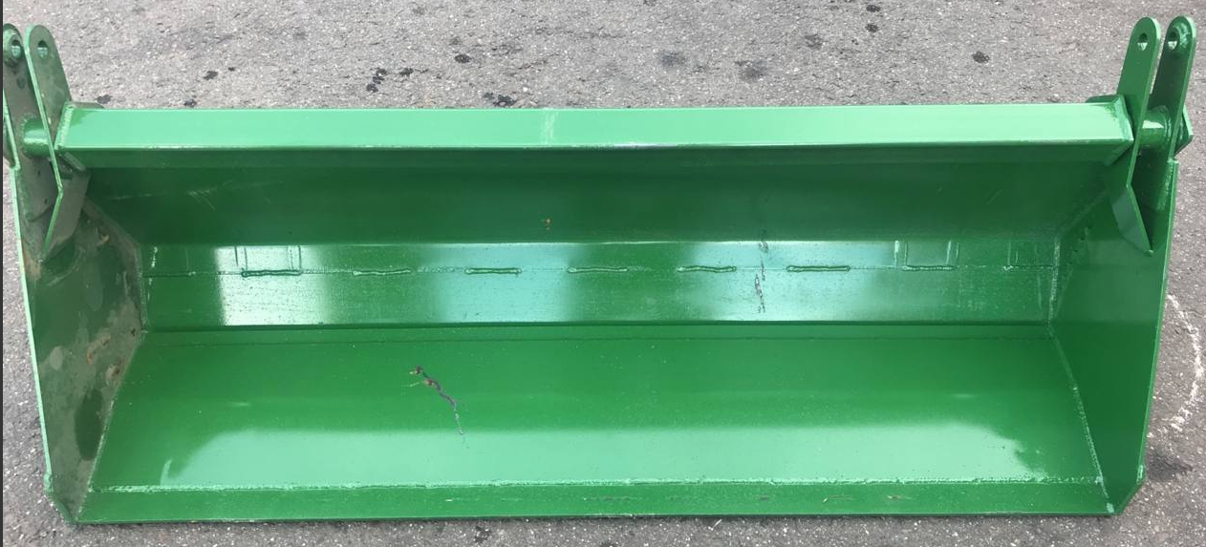 | 1
Комплект подрамников (левый, правый) | 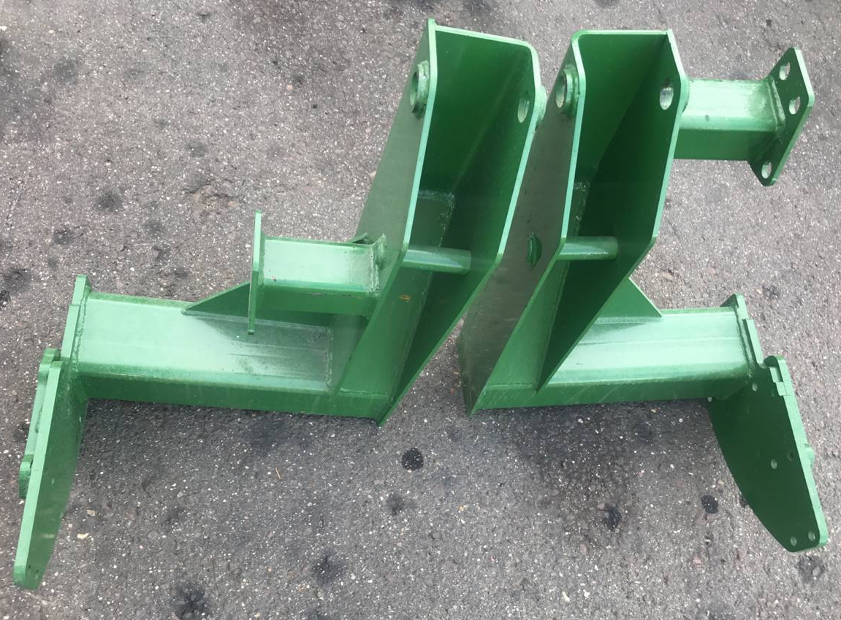 | 2
Крепление гидрораспределителя | 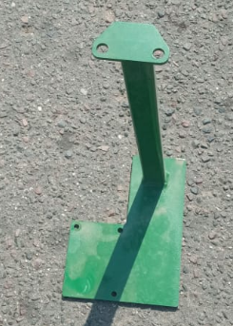 | 1
РВД  1700 мм | 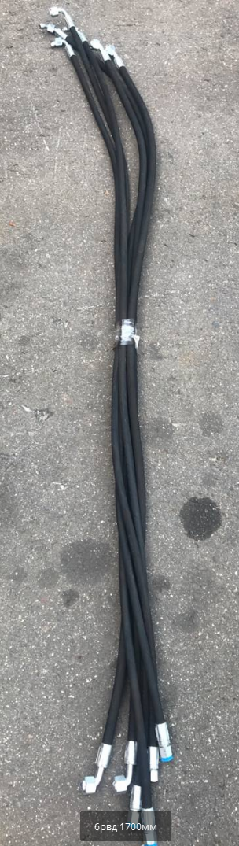 | 6
РВД  140 - 2шт  100-2шт  90 2шт  70-2шт | 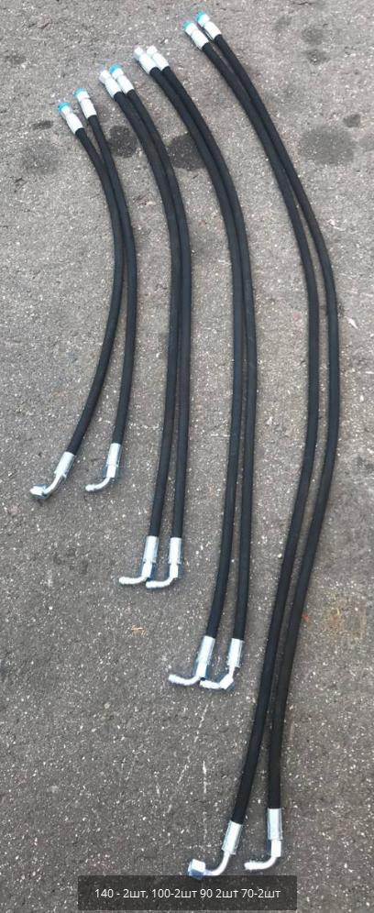 | 8
РВД  260 - 2шт | 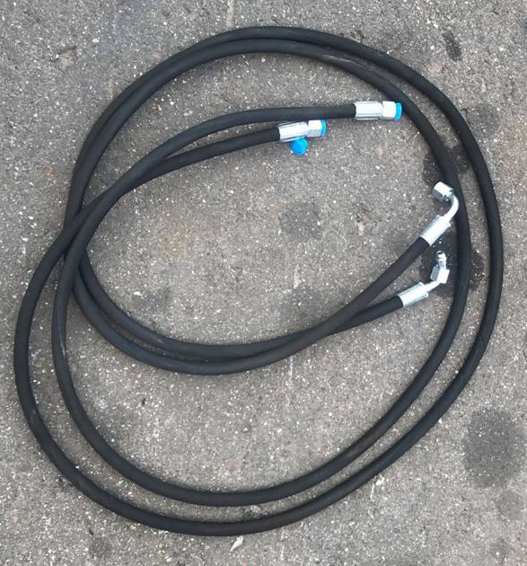 | 2
РВД  290 2шт  80-4шт  22-2шт | 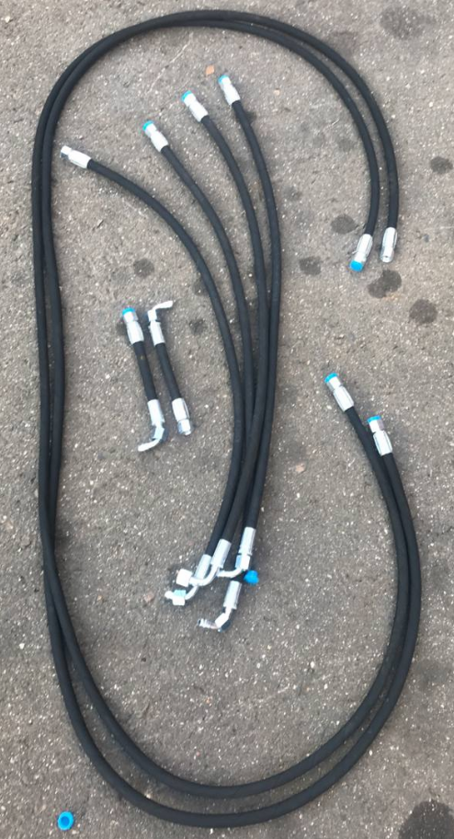 | 8
Комплект подключения челюстей  гидроцилиндр 400мм - 2шт.  тройник - 2шт.  штуцер - 4 шт.  БРС - 2шт.  пальцы - 4шт.  шплинт - 8шт.  тавотница - 2шт.  болт с гайкой - 2шт. | 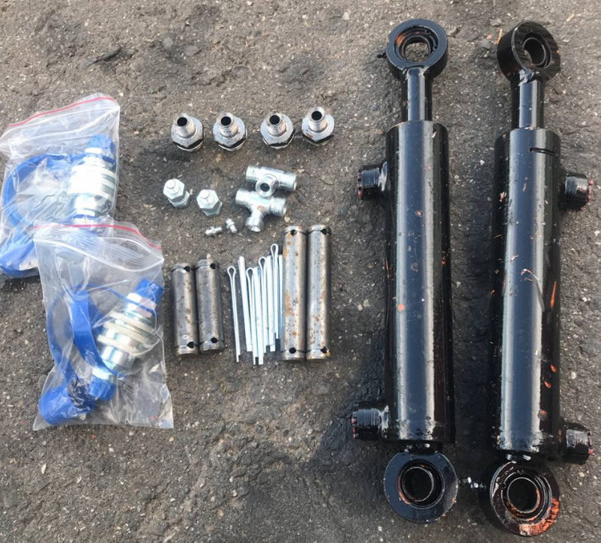 | 1
Шарниры | 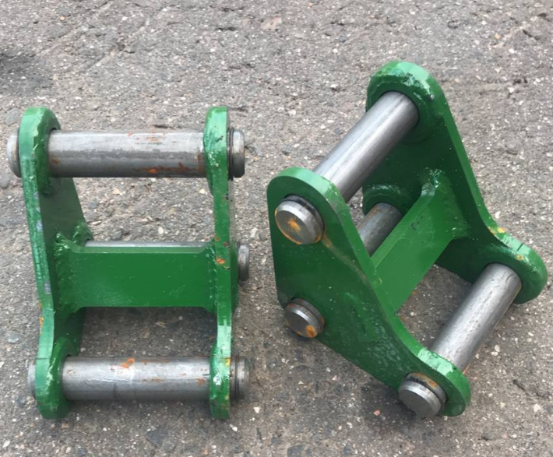 | 2
Распорка  нижняя | 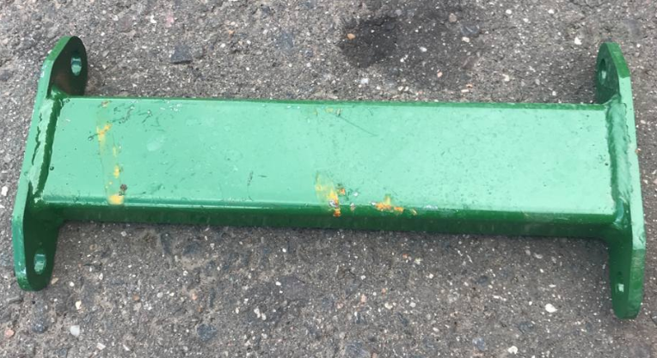 | 1
Колено  выхлопной трубы  патрубока воздушного фильтра | 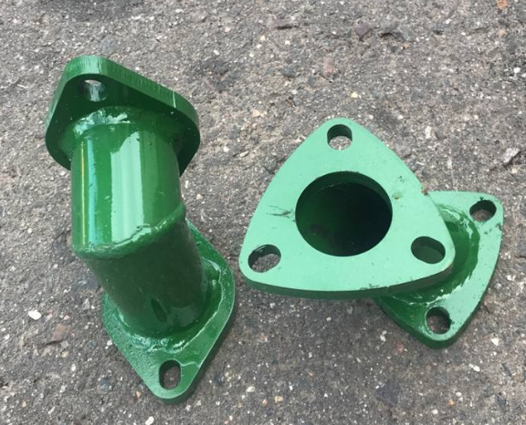 | 2
Крепление  переднего усилителя | 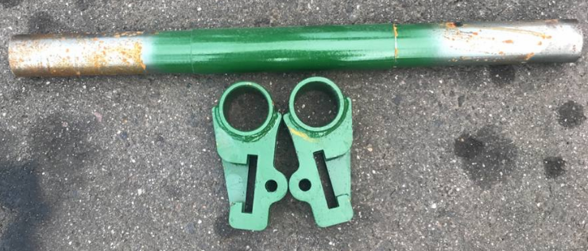 | 2
Гидрораспределитель  3 секции | 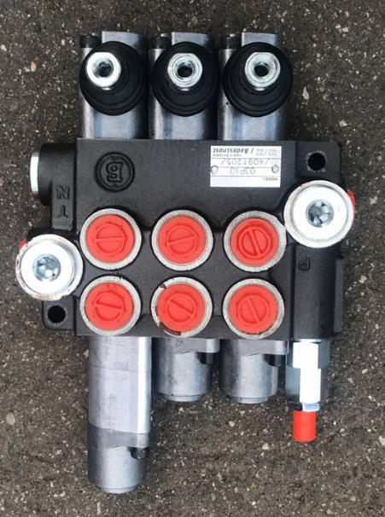 | 1
Зип | 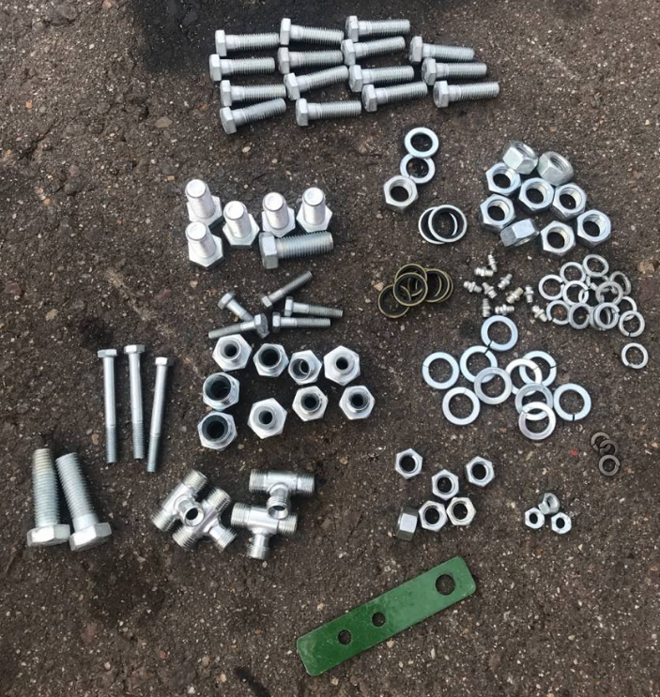 | 1
БРС | 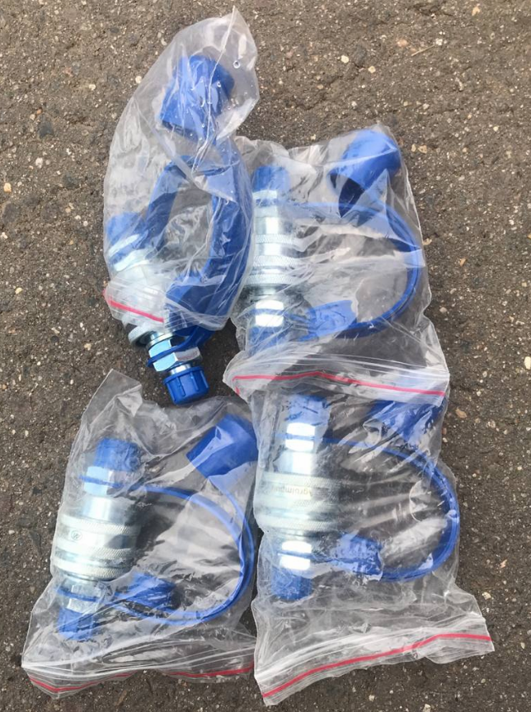 | 4
Усилитель | 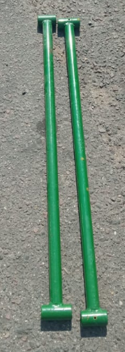 | 2
Гидроцилиндр  600 мм | 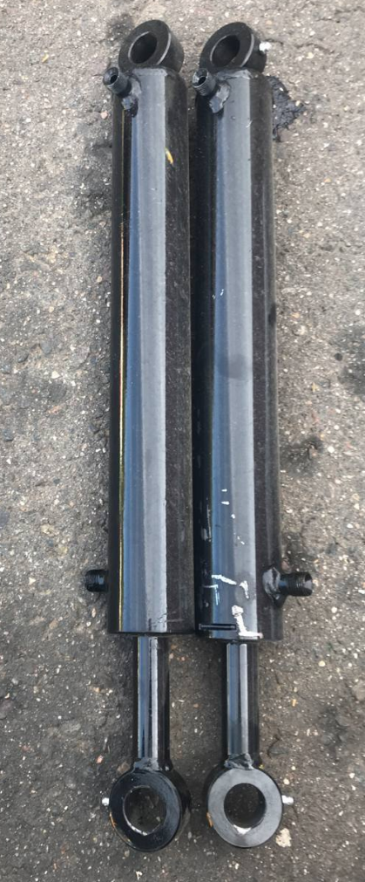 | 2
Гидроцилиндр  900 мм | 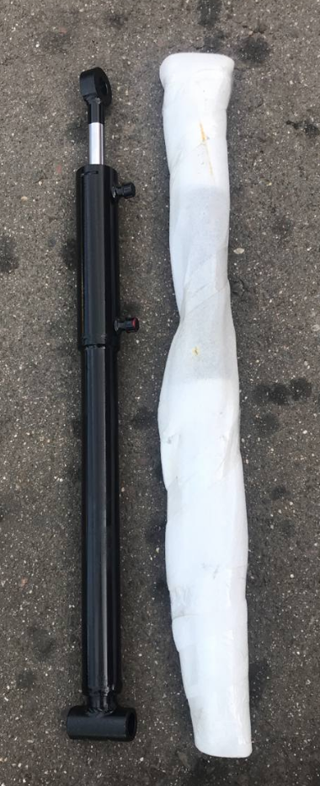 | 2
Поперечная стяжка  М12 | 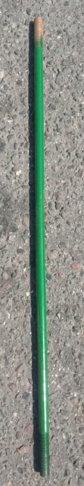 | 1
Передние  боковые усилители | 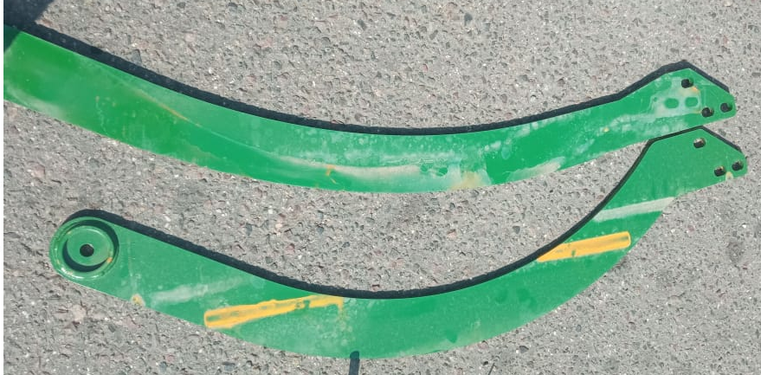 | 2
Клыки | 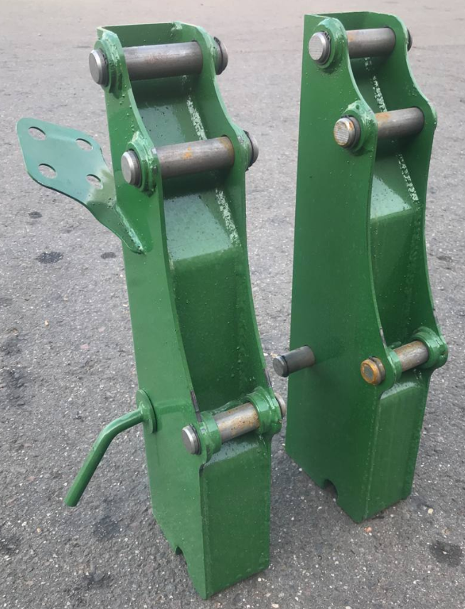 | 2
Стрела  (Шильда должна соответствовать марке погрузчика) | 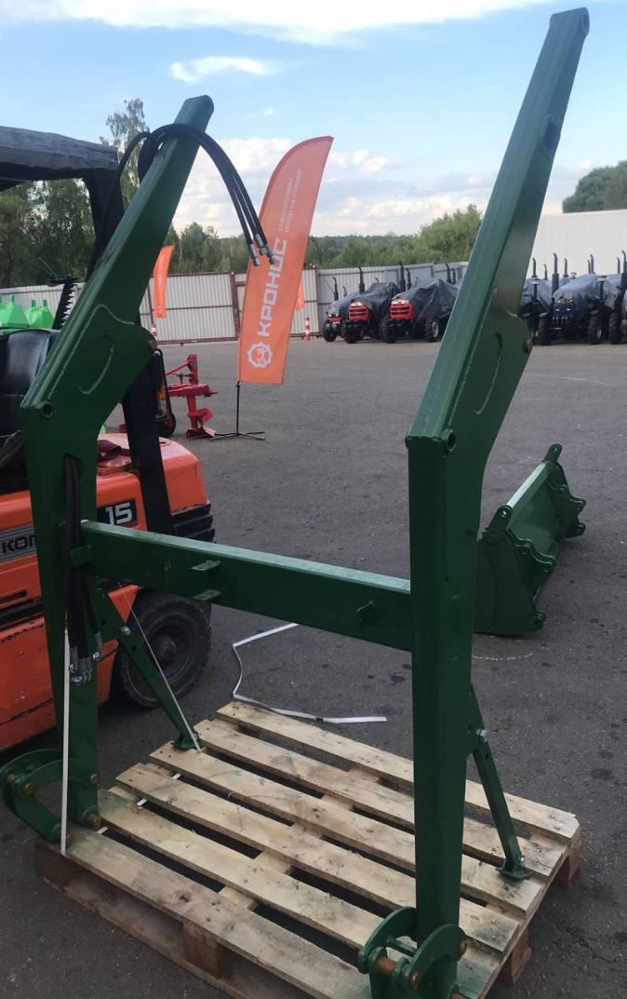  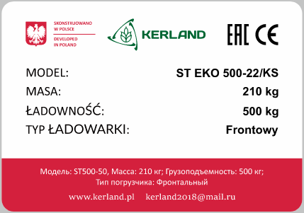 | 1
Товар комплектный, дефекты отсутствуют согласно чек листа!

____________________ _____________ _________ ______________ Фамилия ответственного за отгрузку Подпись № заказа Дата отгрузки

____________________ _____________
Фамилия ответственного за приёмку Подпись

